**СОДЕРЖАНИЕ**

TASK 1 2

TASK 2 2

TASK 3 3

TASK 4 7

TASK 5 8

TASK 6 9

TASK 7 9

TASK 8 18

TASK 9 20

TASK 10 27

TASK 11 27

TASK 12 28

TASK 13 29

TASK 14 31

TASK 15 33

# TASK 1

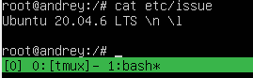

# TASK 2

Был добавлен lulu

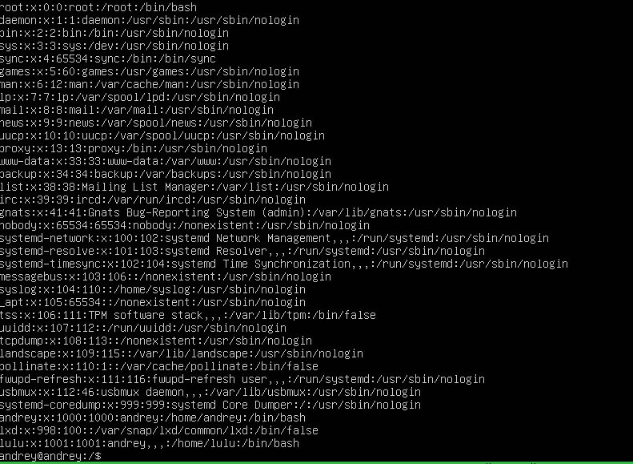

(не работала прокрутка)

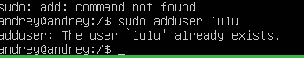

Lulu в группе adm

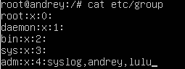

# TASK 3

Задали имя хост машины.

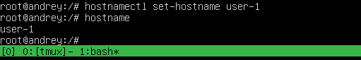

Установка временной зоны

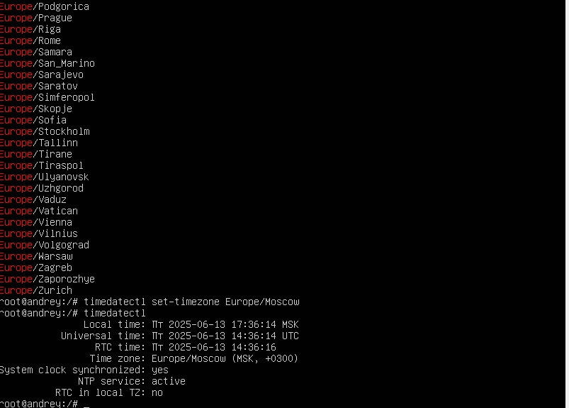

Сетевые интерфейсы  


lo (loopback device) – виртуальный интерфейс, присутствующий по умолчанию в любом Linux. Он используется для отладки сетевых программ и запуска серверных приложений на локальной машине. С этим интерфейсом всегда связан адрес 127.0.0.1. У него есть dns-имя – localhost.

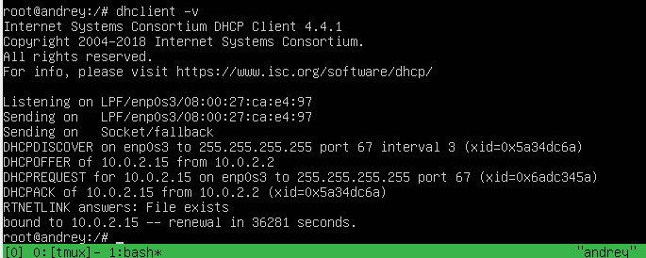10.0.2.15 – через DHCP

Dynamic Host Configuration Protocol — протокол автоматической выдачи IP-адресов, маски подсети, шлюза и DNS от сервера.

Внутренний ip



Внешний:



Изменяем настройки ip, dw, dns:

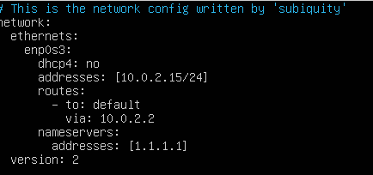



После перезапуска:  
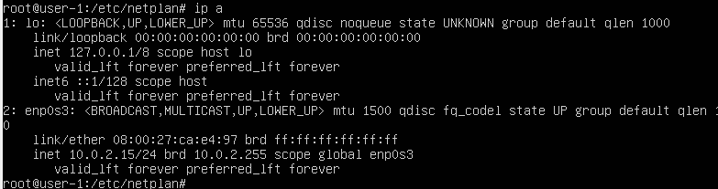



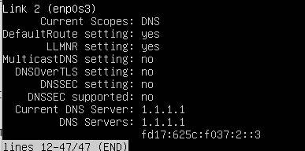

Пропингуем 1.1.1.1 и яндекс  
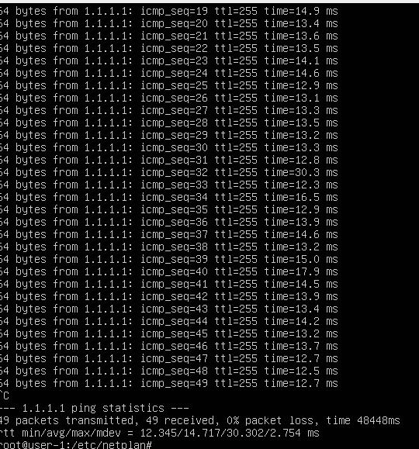

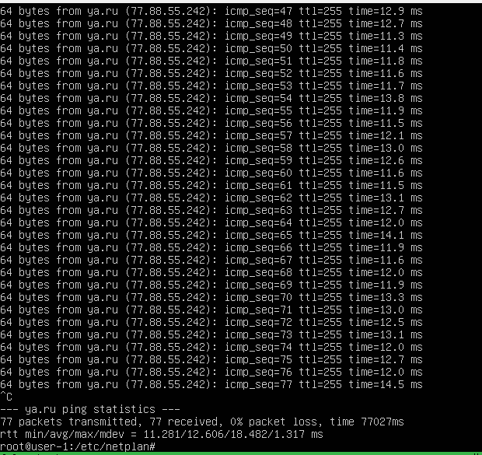

# TASK 4

Проверка и установка

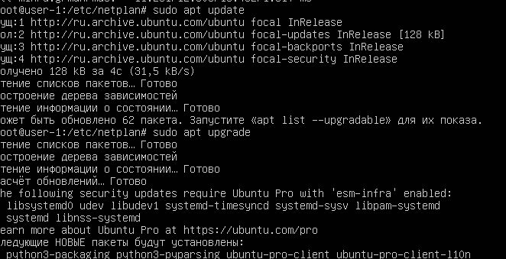

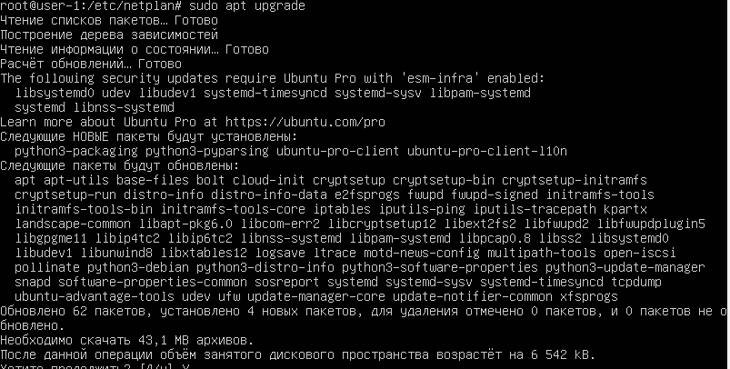

ПРОВЕРКА что все обновлено

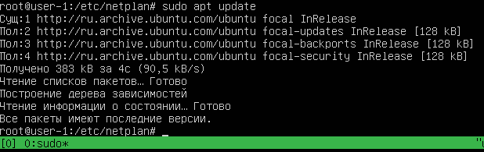

# TASK 5

**sudo** (SuperUser DO) — это команда, которая позволяет запускать программы с правами суперпользователя (root), не выходя из своей обычной учётной записи.

Переименуем за lulu

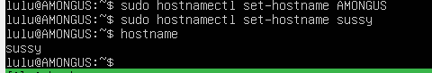

# TASK 6

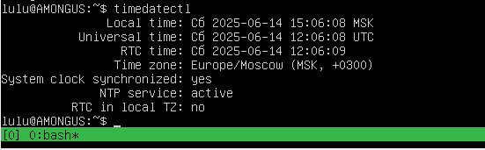

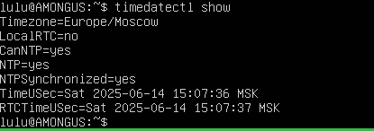

# TASK 7

Установка редакторов

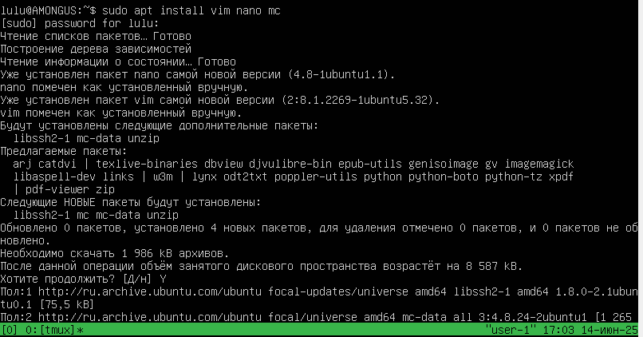

NANO:

Ctrl + X, Y- сохраняем изменения  
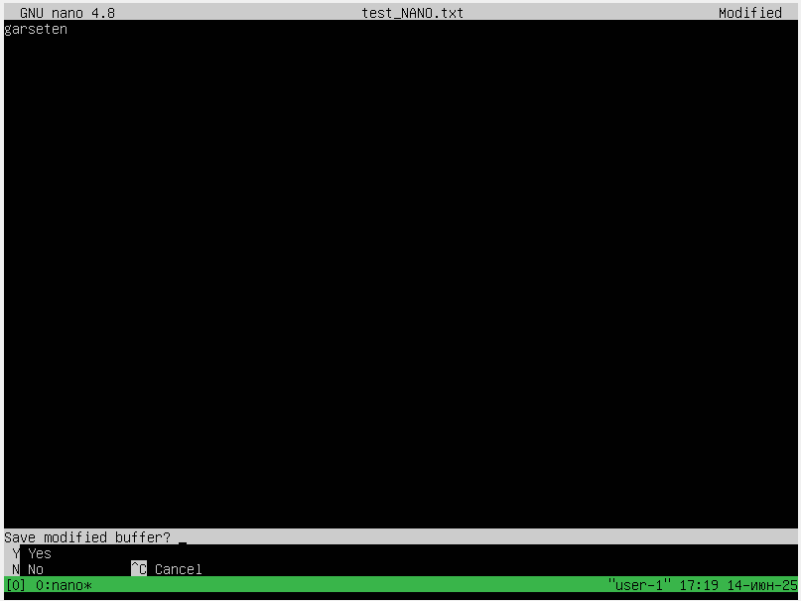

VIM:

Esc + :wq

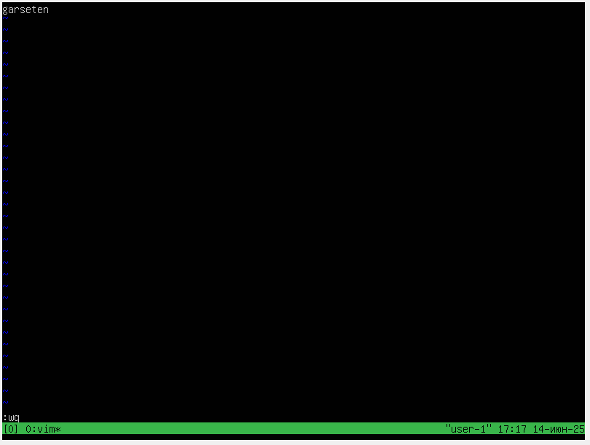

MCEDIT:

Fn + f2 – сохраняем, Fn + f10 – выходим

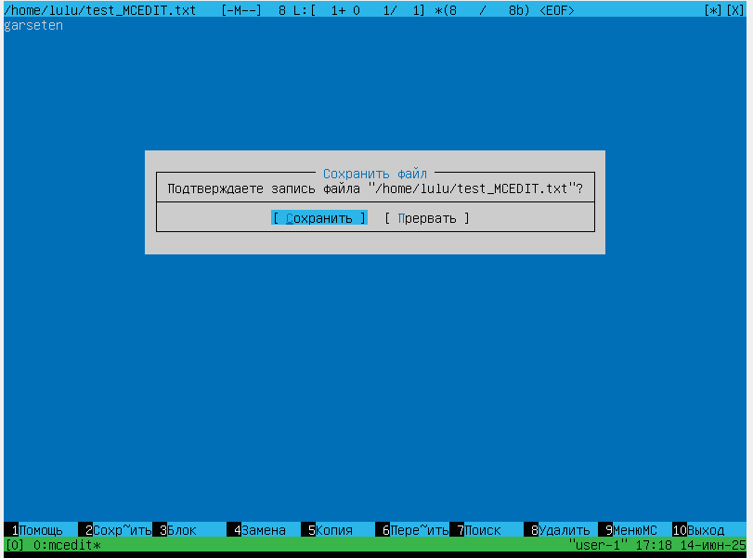

ТЕПЕРЬ ЗАМЕНЯЕМ И ВЫХОДИМ

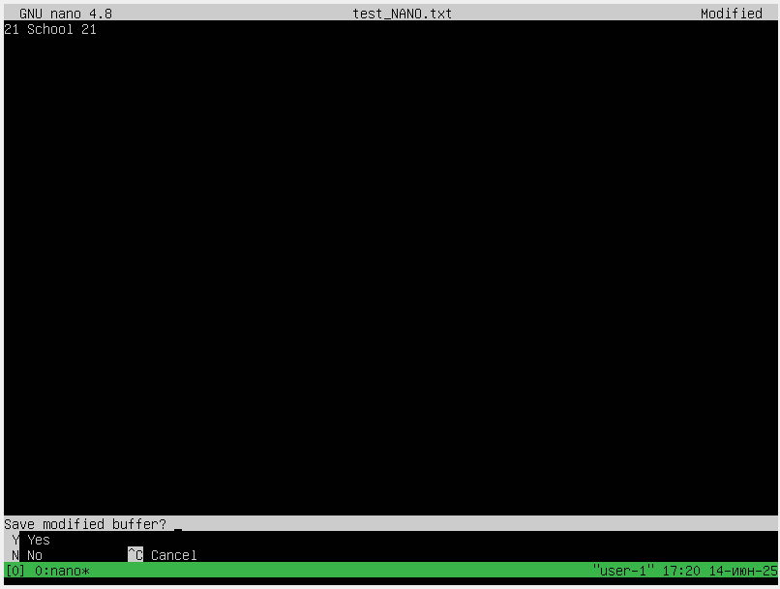

CTRL + X, затем N.

VIM:

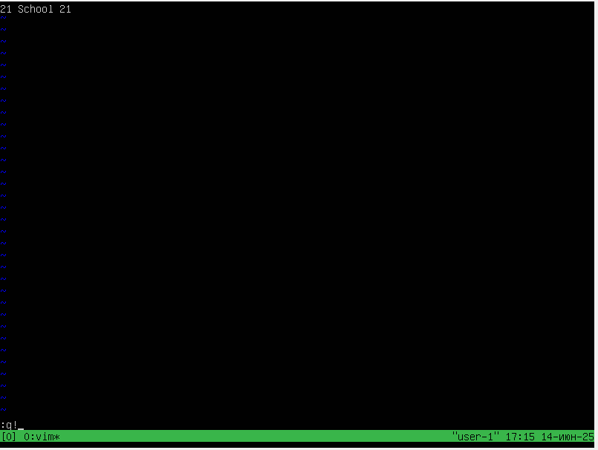

MCEDIT: FN + F10, НЕТ

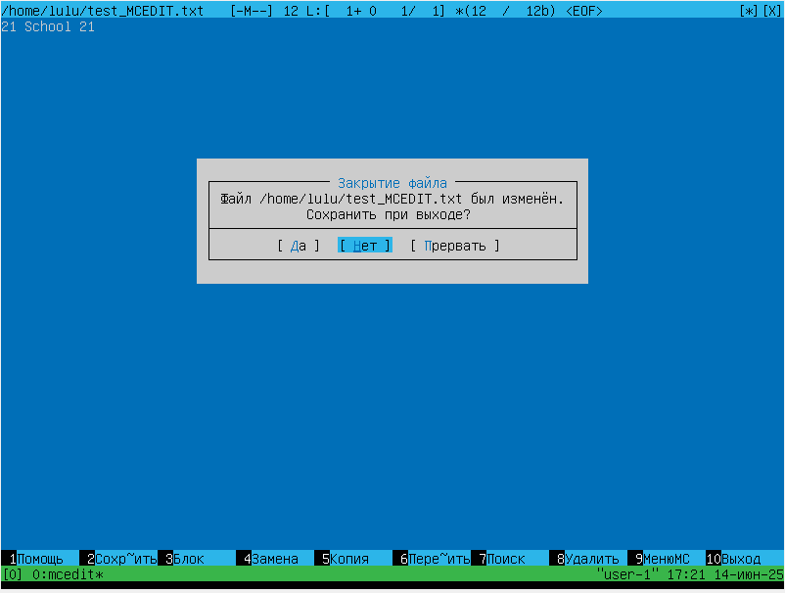

**ПОИСК**

**(ПЕРЕКИНУЛО КУРСОР НА СТРОЧКУ)**

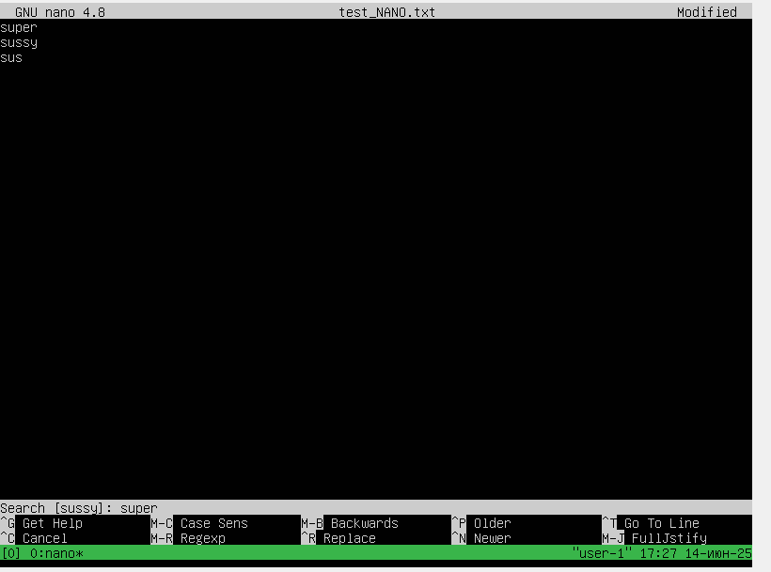

**VIM (нажимаем / и вводим слово, если совпадений несколько то переключаемся с помощью n и N)**

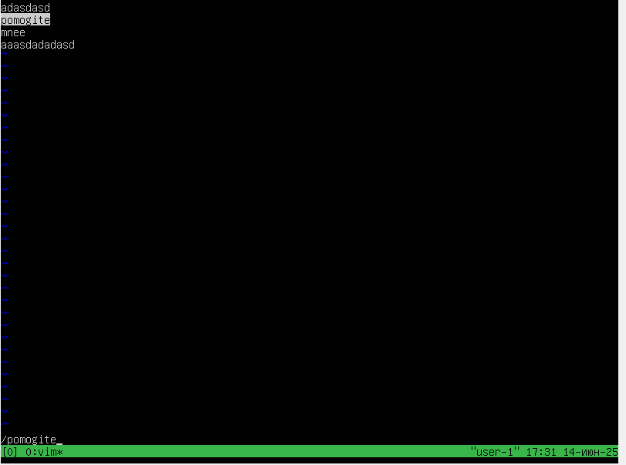

**MCEDIT:**

**Fn + f7 -> вбиваем слово и выбираем доп параметры через пробел.**

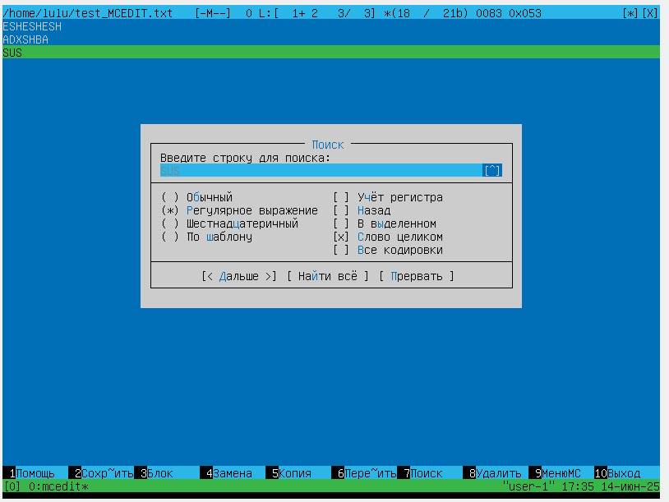

**ЗАМЕНА СЛОВ**

**Nano:**

**Ctrl + \, вбиваем слова которые заменяем и на какие заменяем**

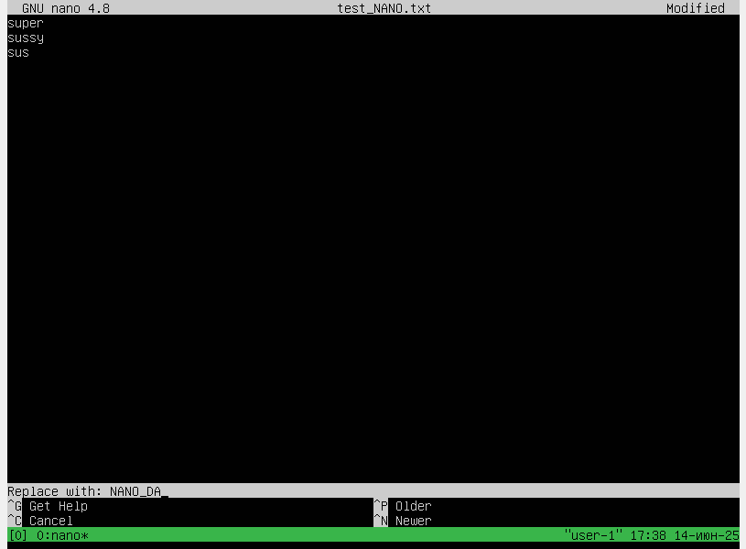

**Нажимаем A, чтобы заменить все вхождения в файле. (заменял sus)**

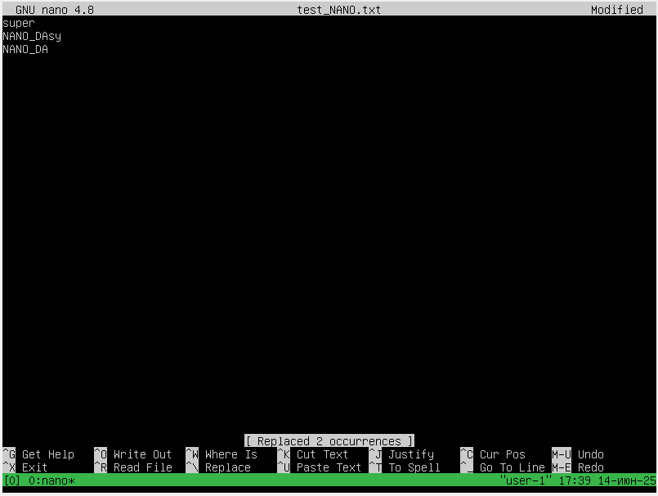

**Vim:**

**Нажимаем esc, и пишем**

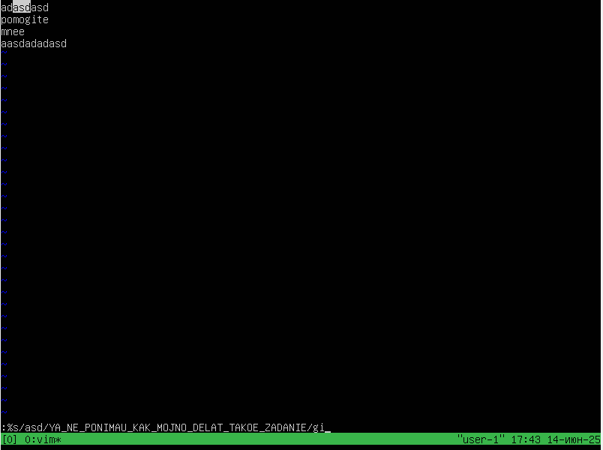

**Все вхождения в файле будут заменены без учета регистра, меняется asd на __.**

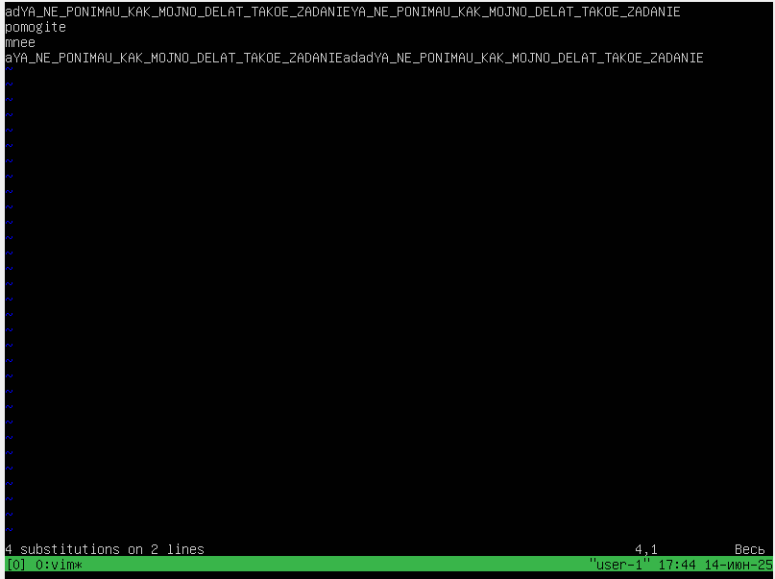

**MCEDIT:**

**Fn + f7, вводим строку и ну тут уже понятно**

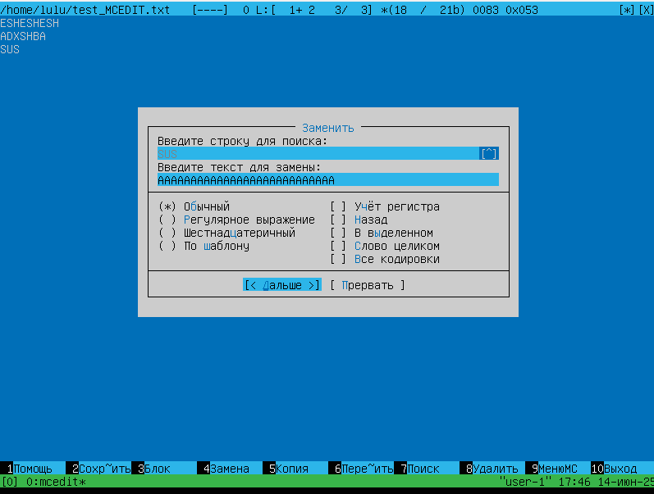

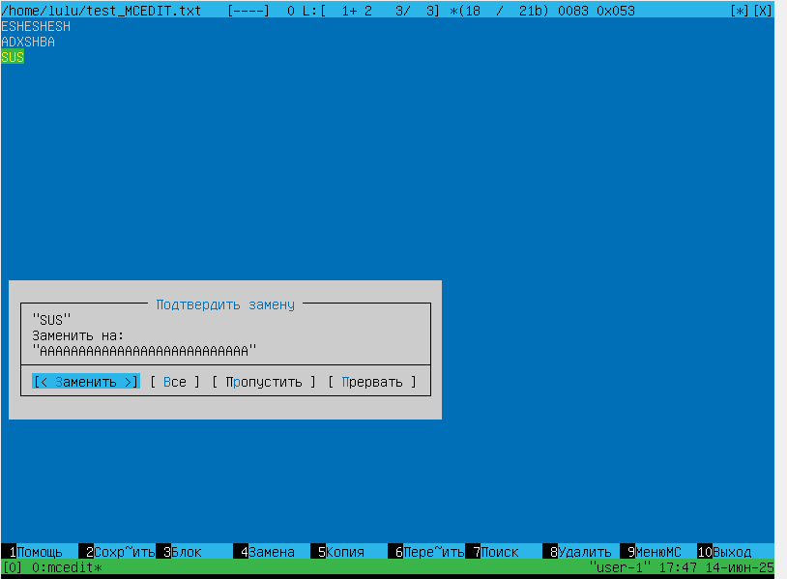

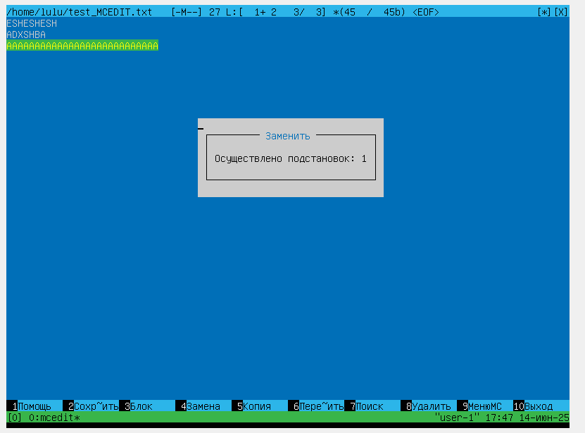

# TASK 8

Устанавливаем

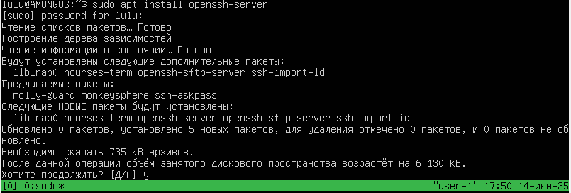

Автостарт:

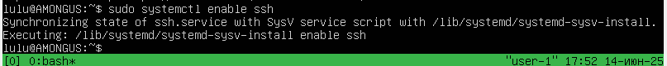

В etc/ssh/sshd_config изменяем port на 2022

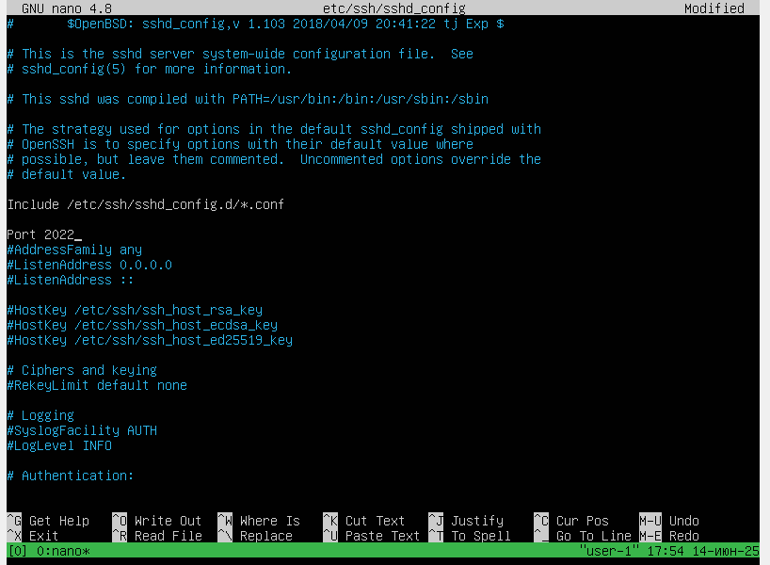

КОМАНДА : ps -ef   
ps — отображение процессов.

-e — показать процессы всех пользователей.

-f — полная информация (UID, PID, PPID, CMD).

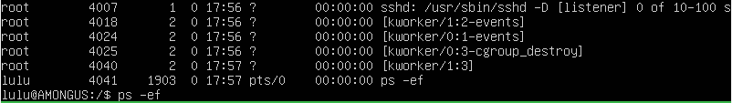

ПРОВЕРКА ДЛЯ

  
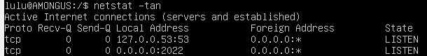

# TASK 9

Устанавливаем

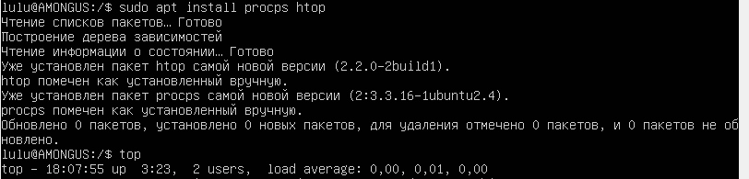

Весь вывод:

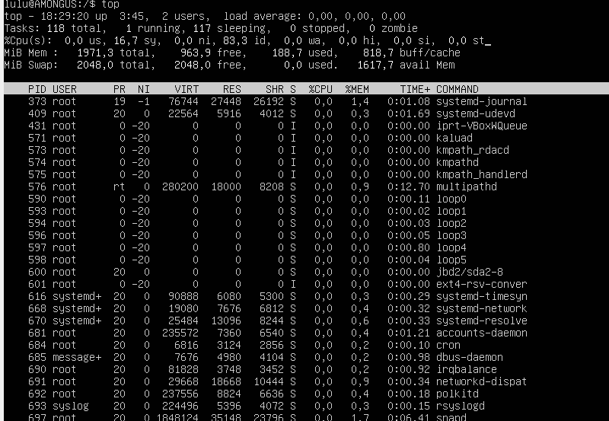

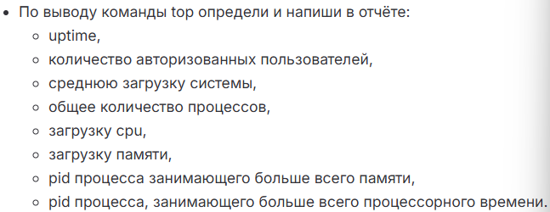  
картинки по порядку к каждому пункту.

В рисунке ниже первые 3



И еще следующие 3



PID(САМЫЙ первый) по памяти



По Cpu



**HTOP**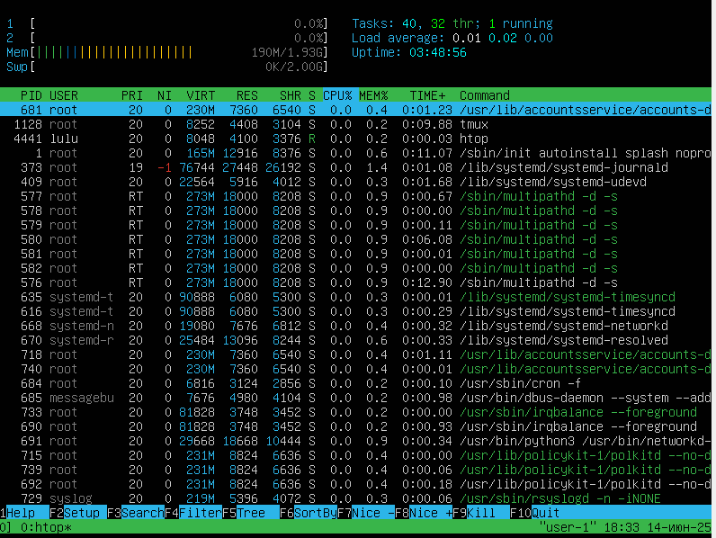

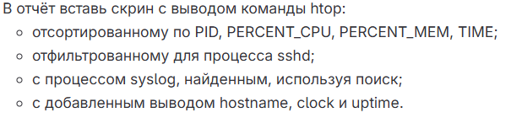

Также по порядку идут рисунки (f6 + выбор для сортировки):



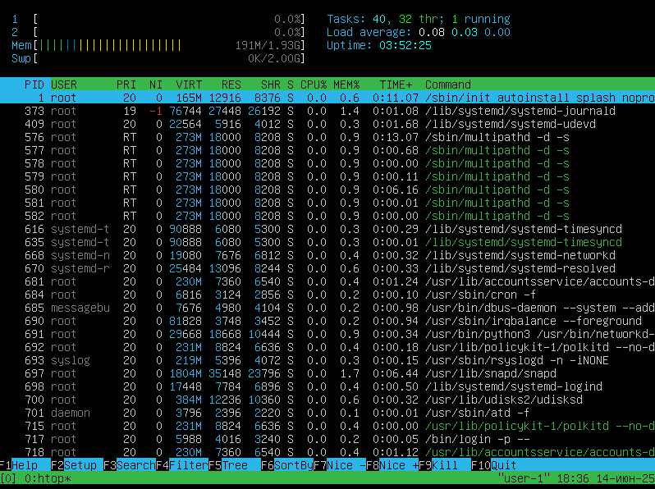

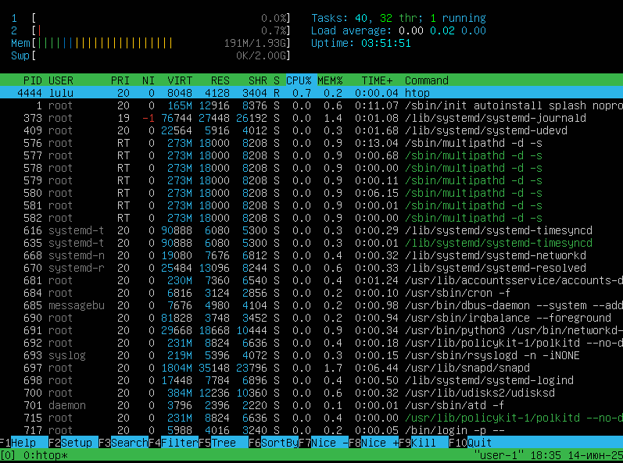

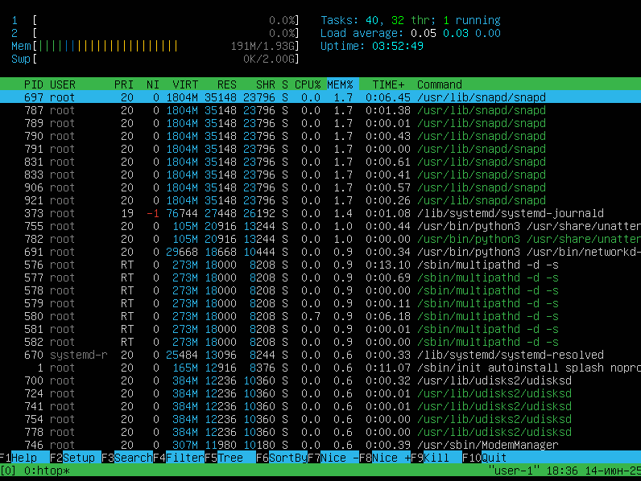

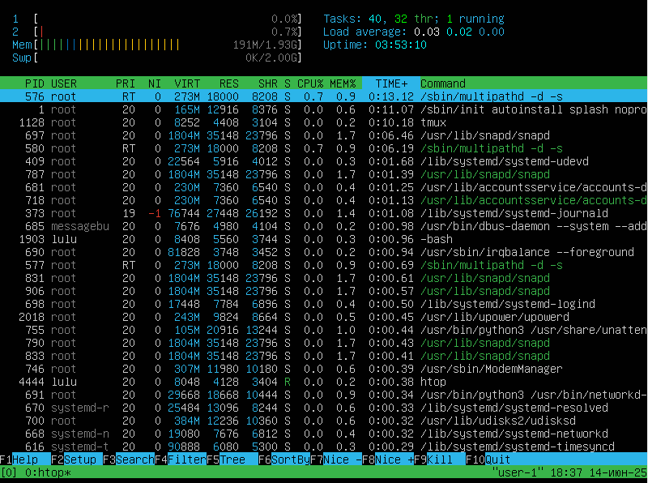

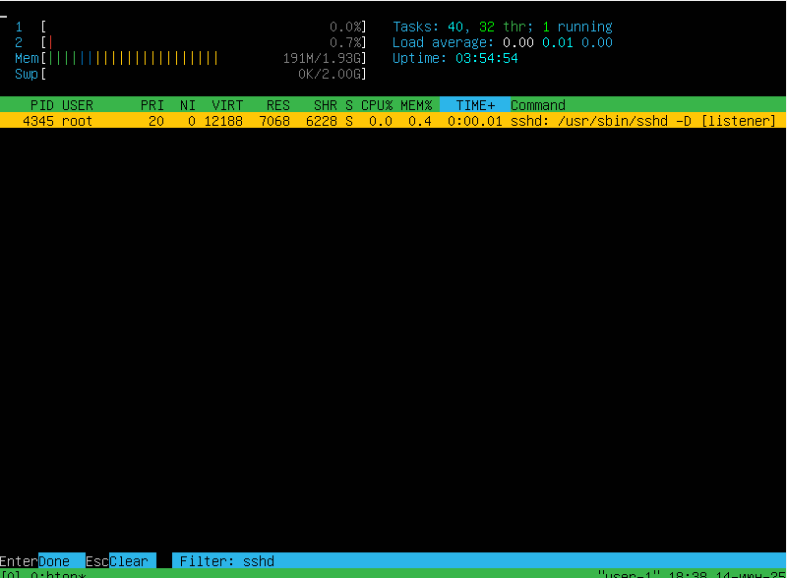

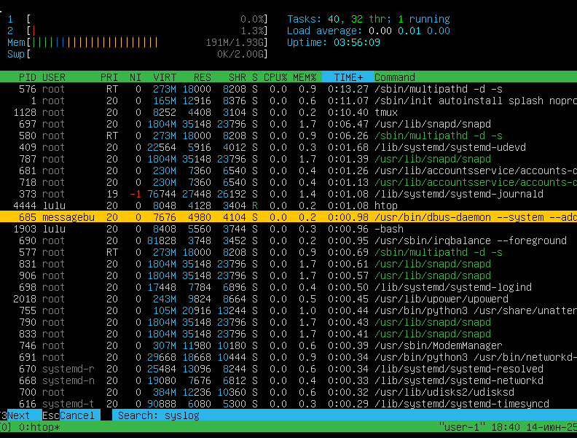

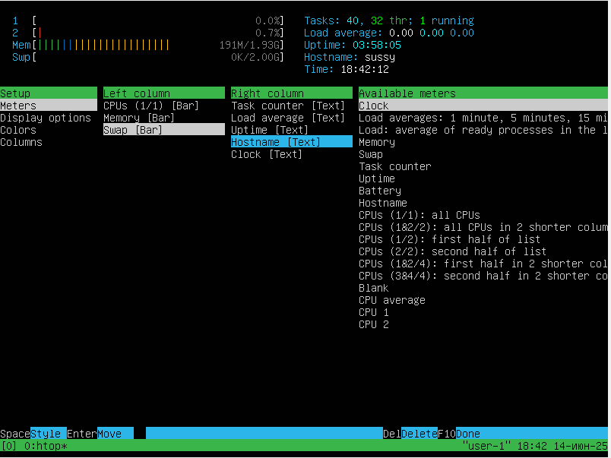

В правом верхнем углу(появились 3 строчки hostname, clock(подписано как time), uptime).

# TASK 10

НАЗВАНИЕ, РАЗМЕР, КОЛИЧЕСТВО СЕКТОРОВ.



СВАПА буквально нет

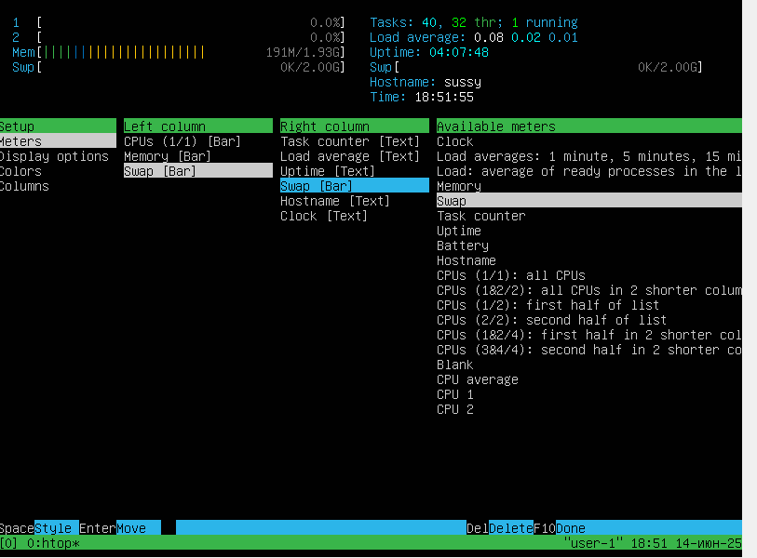



# TASK 11

df



df -Th



# TASK 12

Размер папок

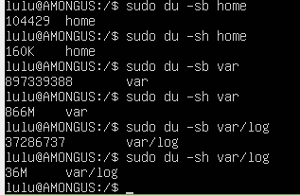

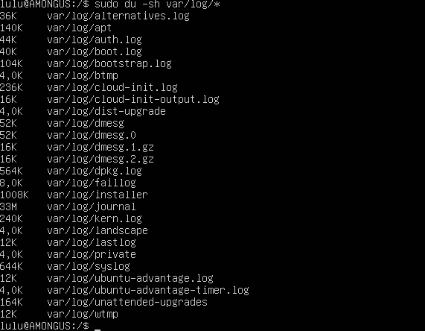

# TASK 13

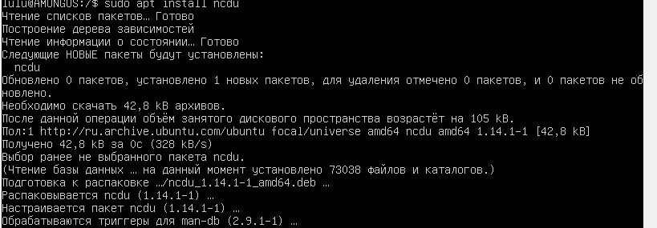

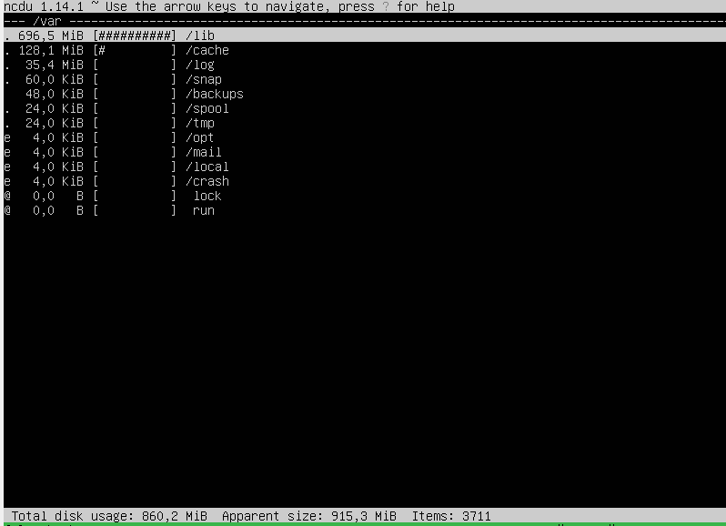

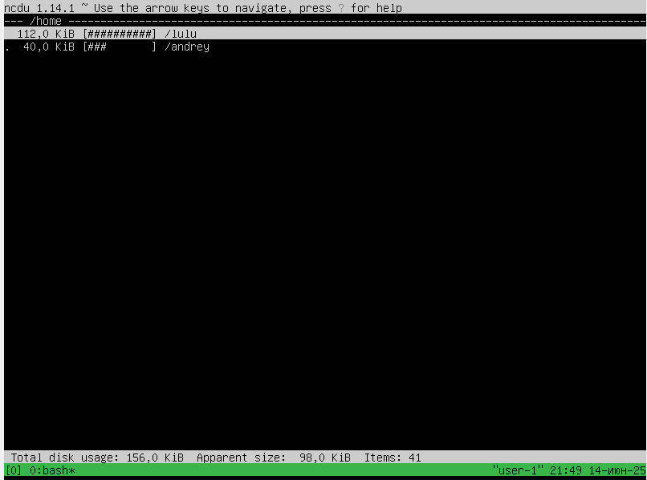

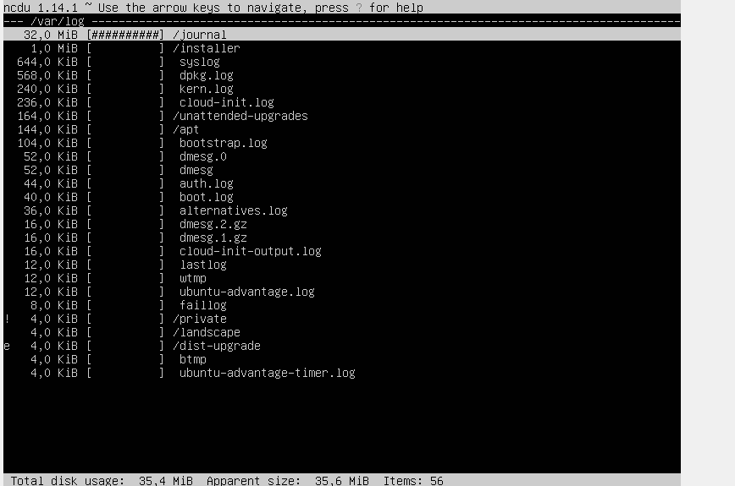

# TASK 14

DMESG

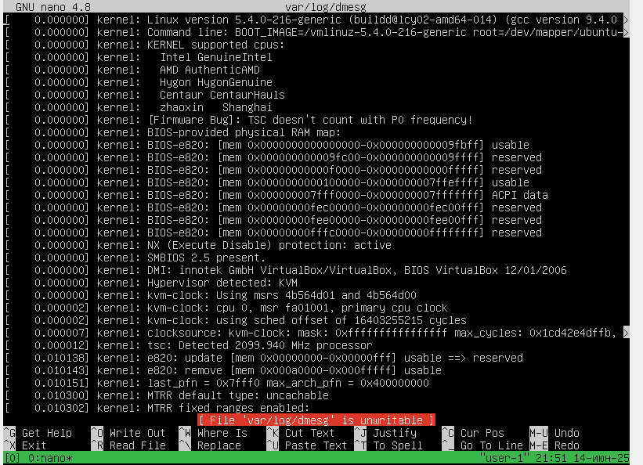

SYSLOG

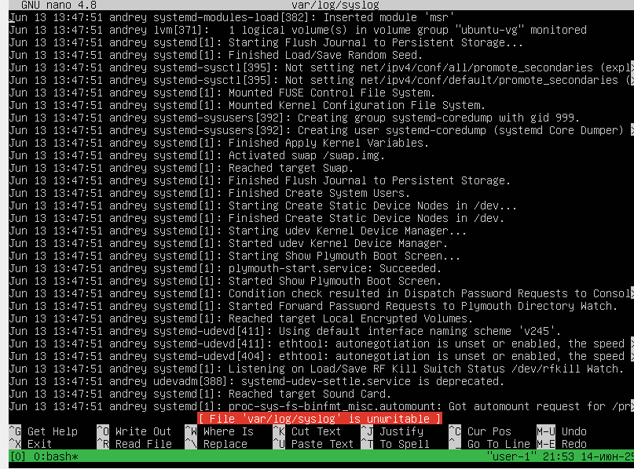

Auth.log

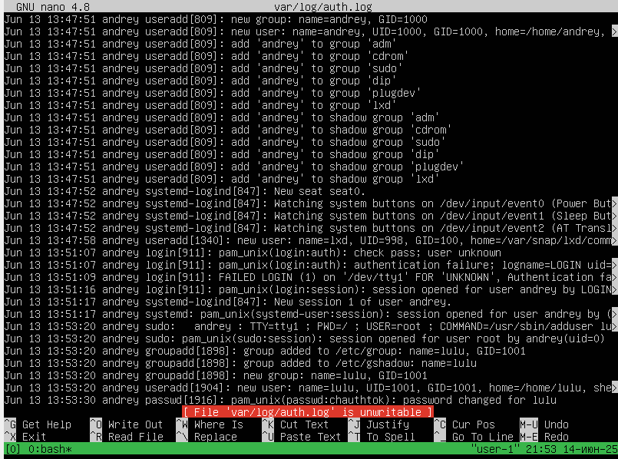

Перезапускаем ssh

Sudo systemctl restart ssh

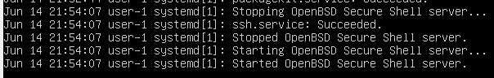

# TASK 15

Crontab -e

Попадаем в планировщик и прописываем

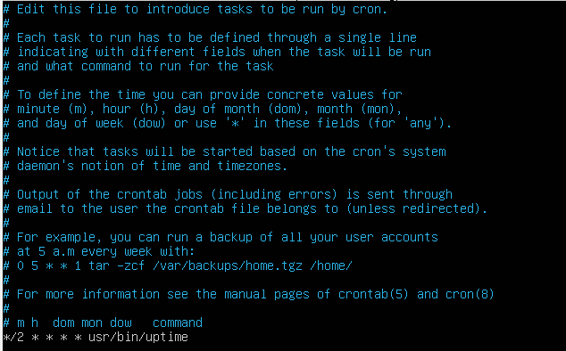

Список текущих заданий.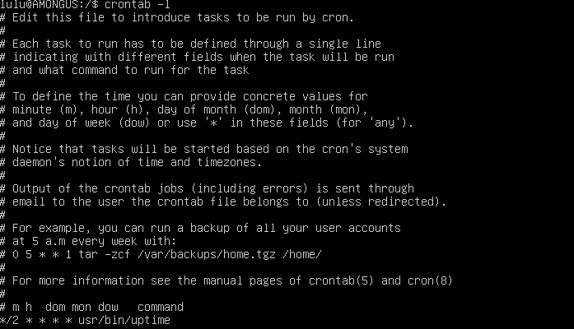

В логах:

